Hudebně pohybová výchova

16. 2. 2022

MgA. Mgr. Hana Novotná (Havelková)

[382750@mail.muni.cz](mailto:382750@mail.muni.cz) / [hanahawel@seznam.cz](mailto:hanahawel@seznam.cz)

**ÚVODNÍ HODINA – ROZEHŘÁTÍ A SPOLEČNÉ NALADĚNÍ**

**Pohybová rozcvička – komplexní zahřátí a aktivizace těla, včetně hlasu**

Hudba – Zvony (Iva Bittová)

- stretching

- různé kontrastní kvality pohybu

- správné držení těla, uvědomění si pohybového centra

- uvědomělá práce s dechem

- zahřátí a aktivizace jednotlivých svalových skupin

- deklamace souhlásek – aktivizace bránice

- izolace částí těla

- uvolnění v kloubních spojeních, pocit tíhy

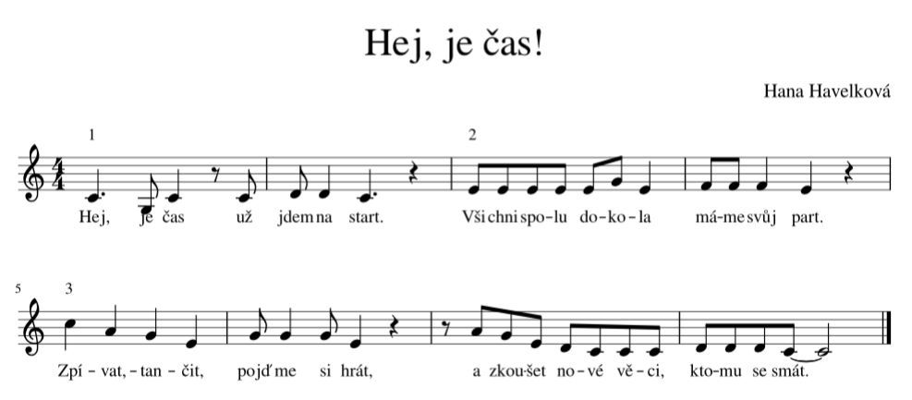

* **hra na tělo (4 různé typy zvuků, např. dupání, pleskání na stehna, tleskání, luskání/pohybová pauza)**
* **zpěv (unisono / kánon/ s nebo bez doprovodu hry na tělo /jako opakující se součást ronda)**
* **hra na Orffovy nástroje, drumbeny – užitý rytmus vychází z textu písně**

**Boing, boing (Zdroj Polo Vallejo)**

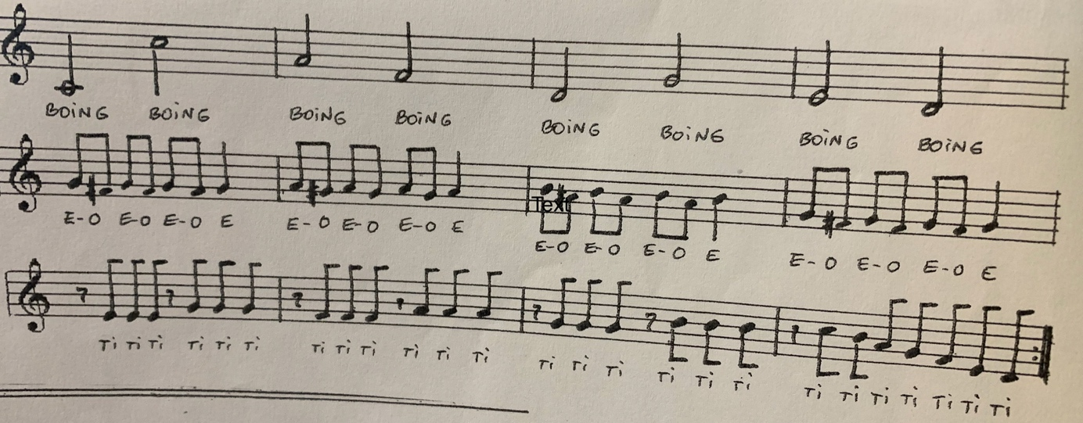

Zaměření se na:

- houpání a švihy horních končetin (podobně jako tenisový forehand)

- plynulé pohyby v kontrastu s ostrými pohyby staccato

- plynulost x rychlost, přesnost

- rozezpívání

- kánon

- tanec s partnerem, správné frázování, sociální interakce